Automatisierte Materialprüfung von Aluminiumproben
Auf einen Blick:
- automatisierte Materialprüfung
- modulares Roboter-Prüfsystem
- Längenänderungsaufnehmer

Zusätzlich verfügbar:
Fotos
Videos
Englische Version

ZwickRoell, Juli 2020. Prüfungen von Werkstoffen werden immer stärker automatisiert, denn schon kleinste Störeinflüsse verändern die Messwerte. Wie man einen hohen Automatisierungsgrad mit unterschiedlichen Prüfmaschinen und Messsystemen erreicht, zeigt ZwickRoell mit seinen modularen roboTest L-Prüfsystemen.
Die Automatisierung in der Materialprüfung entlastet nicht nur das Laborpersonal, sondern trägt durch den Ausschluss von Bedienereinflüssen maßgeblich zur Sicherung von genauen, wiederholbaren, vergleichbaren und nachvollziehbaren Messwerten bei. Die modularen Roboter-Prüfsysteme des Typs roboTest L von ZwickRoell sind für automatisierte Zug-, Biege- und Schlagversuche konzipiert und bestehen aus Materialprüfmaschine, Kraftaufnehmer, Probenhalter, Längenänderungsaufnehmer sowie einer automatischen Zuführung.
Das bei einem führenden Aluminiumhersteller eingesetzte Roboter-Prüfsystem roboTest L für Metalle erlaubt automatisierte Zugversuche nach DIN EN 10002-1, ISO 6892, ASTM E8 und JIS Z2201. Es ist ausgelegt für flache und runde Metallproben mit Breiten bis 40 mm, bzw. einem Durchmesser bis 20 mm. Das maximal mögliche Gewicht liegt bei 1 kg, die Länge ist auf 300 mm begrenzt. Die Messung der Längenänderung beim Zugversuch erfolgt mit dem berührenden Extensometer makroXtens von ZwickRoell. Das robuste Messsystem ist durch einen integrierten Sicherheitsmechanismus und kippbaren Messschneiden optimal geschützt und einsetzbar bis zum Probenbruch – auch bei hohen Kräften und sprödem Probenmaterial. Die Messschneiden lassen sich durch einfaches Drehen auf Rund- oder Flachproben einstellen. Der Aufnehmer erfüllt mindestens die Genauigkeitsklasse 0,5 nach ISO 9513 und der maximale Fehler in der Differenzweg-Messung zwischen zwei Messpunkten im Bereich 20 bis 200 μm beträgt nur ± 1μm.

Kontakt ZwickRoell Kontakt Presseagentur
ZwickRoell GmbH & Co. KG awikom gmbh
Wolfgang Mörsch Dr. Peter Stipp
August-Nagel-Str. 11 Otto-Hahn-Ring 3-5
89079 Ulm 64653 Lorsch
Tel: +49 (0) 7305-10-763 Tel: +49 (0) 6251-17550-18
wolfgang.moersch@zwickroell.com peter.stipp@awikom.de
www.zwickroell.com www.awikom.de

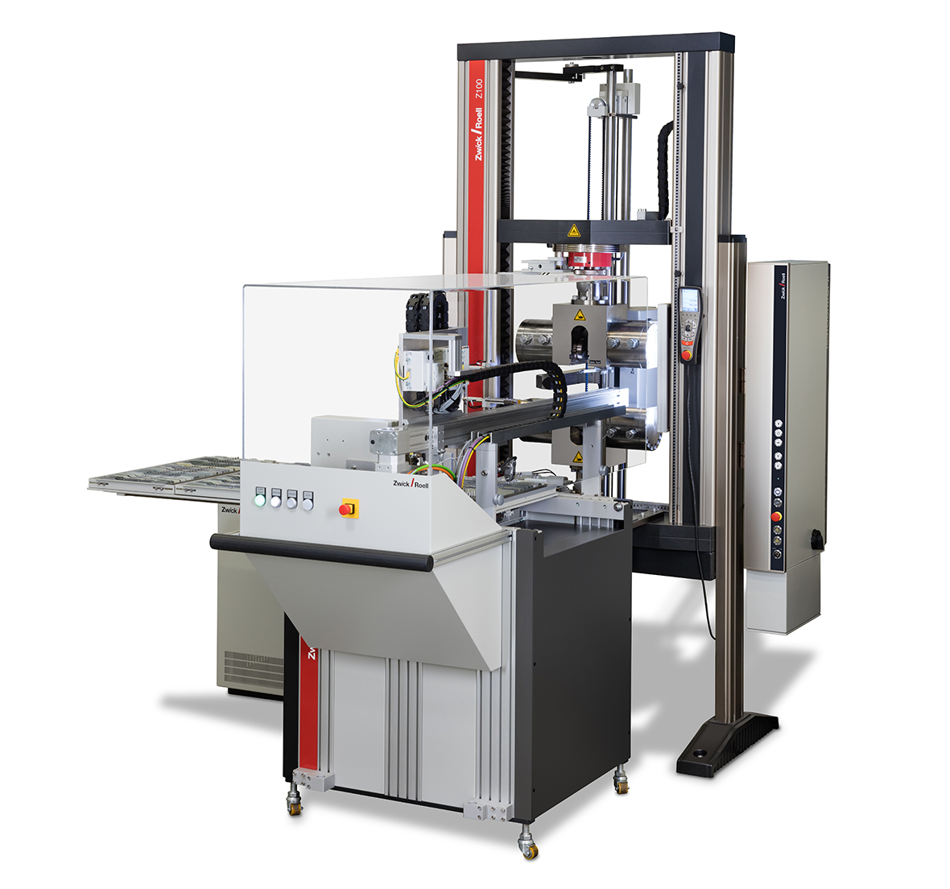

ZwickRoell robo-Test L-Prüfsystem (Bildquelle: ZwickRoell)

Über die ZwickRoell Gruppe
Kunden der ZwickRoell Gruppe profitieren von über 160 Jahren Erfahrung in der Material- und Bauteilprüfung. ZwickRoell ist weltweit führend in der statischen Prüfung und verzeichnet ein signifikantes Wachstum bei Betriebsfestigkeitsprüfsystemen. In Zahlen ausgedrückt: Im Geschäftsjahr 2019 erzielte das Unternehmen einen Umsatz von 236 Mio. EUR. Zur Firmengruppe ZwickRoell gehören mehr als 1.600 Mitarbeiter und Produktionsstandorte in Deutschland (Ulm, Bickenbach), Großbritannien (Stourbridge) und Österreich (Fürstenfeld). Das Unternehmen verfügt über weitere Niederlassungen in Frankreich, Großbritannien, Spanien, USA, Mexiko, Brasilien, Singapur und China, sowie weltweite Vertretungen in
56 Ländern. Weitere Informationen auf www.zwickroell.com
Text und druckfähiges Bildmaterial unter pr.awikom.de/zwick

